УТВЕРЖДАЮ

Заместитель начальника Департамента сопровождения ведомственных информационных систем
П.В. Клинковская
«16» февраля 2026 г.

Спецификация сообщений СЭДО
«Модуль назначения пособий по ВНиМ, ССВ»

Том 14

Спецификация типа сообщения СЭДО № 11210
«Результат обработки информирования о жизненном событии»

Версия: 3.0.0
для тестового контура

Листов 13

Приложение № 10
к Спецификации типов электронных документов для обеспечения обмена
в электронном виде между участниками информационного взаимодействия
и системой СЭДО ЕЦП

Содержание
1 Перечень изменений 3
2 История изменения версий спецификации типа сообщения 4
3 Описание типа сообщения 5
3.1 Описание типа сообщения 5
3.2 Описание структуры сообщения 5
3.3 Пример XML-документа 6
4 Атрибутивный / элементный состав используемых элементов сообщения 7
4.1 Атрибуты элемента eventLifeResult 7
4.2 Атрибут eventLifeResult/@specVersion 9
4.3 Атрибут eventLifeResult/@responseOn 9
4.4 Атрибут eventLifeResult/@messageDateTime 9
4.5 Атрибуты элемента eventLifeResult/status 10
4.6 Атрибуты элемента eventLifeResult/proactiveProcessNum 10
4.7 Атрибуты элемента eventLifeResult/errorList 10
4.8 Атрибуты элемента eventLifeResult/errorList/error 11
4.9 Атрибуты элемента eventLifeResult/warnList 11
4.10 Атрибуты элемента eventLifeResult/warnList/warn 12
4.11 Атрибуты типа responseStatus 12

- Перечень изменений
№  версии документа | Дата  изменения | Изменения
3.0.0 | 16.02.2026 | Сформирована новая версия спецификации при переходе на Единую цифровую платформу СФР.

- История изменения версий спецификации типа сообщения
Таблица 1 – История изменения версий спецификации типа сообщения
Тестовый контур |  |  |  |  |  | Продуктивный контур
Номер версии спецификации | Вид изменения | Дата публикации спецификации | Номер версии XML-схемы | Период действия XML-схемы «С» | Период действия XML-схемы «По» | Номер версии спецификации | Дата публикации спецификации | Номер версии XML-схемы | Период действия XML-схемы «С» | Период действия XML-схемы «По»
3.0.0 | Новая версия при переходе на ЕЦП СФР | 16.02.2026 | 3.0 | 16.02.2026 | - | -

- Описание типа сообщения
  - Описание типа сообщения
Код типа сообщения - «11210».
Наименование типа сообщения – «Результат обработки информирования о жизненном событии».
Документ предназначен для информирования страхователя о результате обработки полученной информации о жизненых событиях застрахованного лица, на основании следующих нормативных документов:
- ПП РФ от 23 ноября 2021 г. N 2010 «Об утверждении Правил получения Фондом пенсионного и социального страхованияг Российской Федерации сведений и документов, необходимых для назначения и выплаты пособий по временной нетрудоспособности, по беременности и родам, единовременного пособия при рождении ребенка, ежемесячного пособия по уходу за ребенком».
  - Описание структуры сообщения
Таблица 2 – Описание структуры сообщения
Диаграмма | 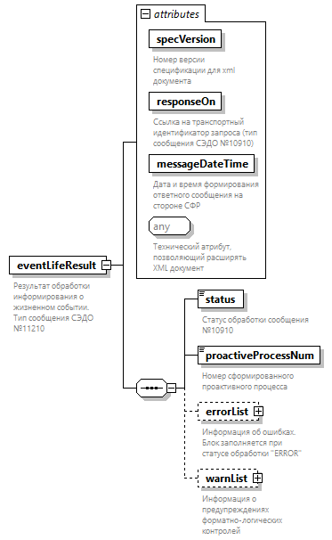
Корневой элемент XML-документа | eventLifeResult
Расположение файла xml-схемы | \xsd\v3.0\vnim\evenLifeResult.xsd
Пространство имен файла xml-схемы | urn:ru:ecp:integration:proactive:eventLifeResult:v3.0
  - Пример XML-документа
<?xml version="1.0" encoding="UTF-8"?>
<n1:eventLifeResult xmlns:xsi="http://www.w3.org/2001/XMLSchema-instance"
xmlns:n1="urn:ru:ecp:integration:proactive:eventLifeResult:v3.0" specVersion="3.0.0"
responseOn="d5f57b46-e49f-4048-a839-1d107612a607" messageDateTime="2026-12-17T09:30:47Z"
xsi:schemaLocation="urn:ru:ecp:integration:proactive:eventLifeResult:v3.0 EventLifeResult.xsd">
<n1:status>PROCESSED</n1:status>
<n1:proactiveProcessNum>5282341</n1:proactiveProcessNum>
</n1:eventLifeResult>
- Атрибутивный / элементный состав используемых элементов сообщения
В данном разделе детально приводится атрибутивный состав всех элементов XML-схемы сообщения «Результат обработки информирования о жизненном событии».
Атрибутивный состав внешних типовых справочников и элементов XML-схемы (находящиеся в других XSD-файлах и пространствах имен) расположен в Томе 2 спецификации сообщений СЭДО модуля назначения пособий по ВНиМ, ССВ.
  - Атрибуты элемента eventLifeResult
Диаграмма | 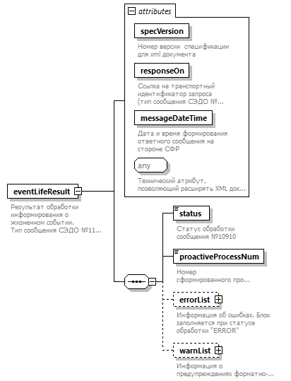
Свойства
  Содержимое | Комплексный тип
Дочерние элементы | status proactiveProcessNum errorList warnList
Атрибуты
  Название | Тип | Использование | Значение по умолчанию | Фиксированное значение | Аннотация
  specVersion | specVersionType | required
    Документация
    Номер версии спецификации для xml документа
  responseOn | uuidV1Type | required
    Документация
    Ссылка на транспортный идентификатор запроса (тип сообщения СЭДО №10910)
  messageDateTime | xs:dateTime | required
    Документация
    Дата и время формирования ответного сообщения на стороне СФР
Аннотация
  Документация
  Результат обработки информирования о жизненном событии.
  Тип сообщения СЭДО №11210
Схема | <xs:element name="eventLifeResult">  <xs:annotation>  <xs:documentation>Результат обработки информирования о жизненном событии.  Тип сообщения СЭДО №11210</xs:documentation>  </xs:annotation>  <xs:complexType>  <xs:sequence>  <xs:element name="status" type="responseStatus">  <xs:annotation>  <xs:documentation>Статус обработки сообщения №10910</xs:documentation>  </xs:annotation>  </xs:element>  <xs:element name="proactiveProcessNum" type="com:proactiveProcessNumType">  <xs:annotation>  <xs:documentation>Номер сформированного проактивного процесса</xs:documentation>  </xs:annotation>  </xs:element>  <xs:element name="errorList" minOccurs="0">  <xs:annotation>  <xs:documentation>Информация об ошибках. Блок заполняется при статусе обработки "ERROR"</xs:documentation>  </xs:annotation>  <xs:complexType>  <xs:sequence>  <xs:element name="error" type="com:errorType" maxOccurs="unbounded">  <xs:annotation>  <xs:documentation>Ошибка форматно-логического контроля</xs:documentation>  </xs:annotation>  </xs:element>  </xs:sequence>  </xs:complexType>  </xs:element>  <xs:element name="warnList" minOccurs="0">  <xs:annotation>  <xs:documentation>Информация о предупреждениях форматно-логических контролей</xs:documentation>  </xs:annotation>  <xs:complexType>  <xs:sequence>  <xs:element name="warn" type="com:warnType" maxOccurs="unbounded">  <xs:annotation>  <xs:documentation>Предупреждение форматно-логического контроля</xs:documentation>  </xs:annotation>  </xs:element>  </xs:sequence>  </xs:complexType>  </xs:element>  </xs:sequence>  <xs:attribute name="specVersion" type="com:specVersionType" use="required">  <xs:annotation>  <xs:documentation>Номер версии спецификации для xml документа</xs:documentation>  </xs:annotation>  </xs:attribute>  <xs:attribute name="responseOn" type="com:uuidV1Type" use="required">  <xs:annotation>  <xs:documentation>Ссылка на транспортный идентификатор запроса (тип сообщения СЭДО №10910)</xs:documentation>  </xs:annotation>  </xs:attribute>  <xs:attribute name="messageDateTime" type="xs:dateTime" use="required">  <xs:annotation>  <xs:documentation>Дата и время формирования ответного сообщения на стороне СФР</xs:documentation>  </xs:annotation>  </xs:attribute>  <xs:anyAttribute processContents="skip">  <xs:annotation>  <xs:documentation>Технический атрибут, позволяющий расширять XML документ</xs:documentation>  </xs:annotation>  </xs:anyAttribute>  </xs:complexType>  </xs:element>

  - Атрибут eventLifeResult/@specVersion
Тип | specVersionType
Свойства
  use | required
Ограничения
  Вид | Значение | Аннотация
  Минимальное число символов | 1
  Максимальное число символов | 20
Аннотация
  Документация
  Номер версии спецификации для xml документа
Схема | <xs:attribute name="specVersion" type="com:specVersionType" use="required">  <xs:annotation>  <xs:documentation>Номер версии спецификации для xml документа</xs:documentation>  </xs:annotation>  </xs:attribute>

  - Атрибут eventLifeResult/@responseOn
Тип | uuidV1Type
Свойства
  use | required
Ограничения
  Вид | Значение | Аннотация
  Паттерн строки | ([0-9a-fA-F]{8}-[0-9a-fA-F]{4}-[0-9a-fA-F]{4}-[0-9a-fA-F]{4}-[0-9a-fA-F]{12})
Аннотация
  Документация
  Ссылка на транспортный идентификатор запроса (тип сообщения СЭДО №10910)
Схема | <xs:attribute name="responseOn" type="com:uuidV1Type" use="required">  <xs:annotation>  <xs:documentation>Ссылка на транспортный идентификатор запроса (тип сообщения СЭДО №10910)</xs:documentation>  </xs:annotation>  </xs:attribute>

  - Атрибут eventLifeResult/@messageDateTime
Тип | xs:dateTime
Свойства
  use | required
Аннотация
  Документация
  Дата и время формирования ответного сообщения на стороне СФР
Схема | <xs:attribute name="messageDateTime" type="xs:dateTime" use="required">  <xs:annotation>  <xs:documentation>Дата и время формирования ответного сообщения на стороне СФР</xs:documentation>  </xs:annotation>  </xs:attribute>

  - Атрибуты элемента eventLifeResult/status
Диаграмма | 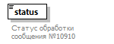
Тип | responseStatus
Свойства
  Содержимое | Простой тип
Ограничения
  Вид | Значение | Аннотация
  Список допустимых значений | RECEIVED
    Документация
    Сообщение получено СФР, принято к обработке. Осуществляется проверка данных. Результат будет направлен дополнительно
  Список допустимых значений | ERROR
    Документация
    В процессе обработки сообщения были обнаружены ошибки форматно-логических контролей, блокирующие прием сообщения
  Список допустимых значений | PROCESSED
    Документация
    Сообщение успешно обработано
Аннотация
  Документация
  Статус обработки сообщения №10910
Схема | <xs:element name="status" type="responseStatus">  <xs:annotation>  <xs:documentation>Статус обработки сообщения №10910</xs:documentation>  </xs:annotation>  </xs:element>

  - Атрибуты элемента eventLifeResult/proactiveProcessNum
Диаграмма | 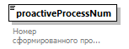
Тип | proactiveProcessNumType
Свойства
  Содержимое | Простой тип
Ограничения
  Вид | Значение | Аннотация
  Минимальное число символов | 1
  Максимальное число символов | 25
Аннотация
  Документация
  Номер сформированного проактивного процесса
Схема | <xs:element name="proactiveProcessNum" type="com:proactiveProcessNumType">  <xs:annotation>  <xs:documentation>Номер сформированного проактивного процесса</xs:documentation>  </xs:annotation>  </xs:element>

  - Атрибуты элемента eventLifeResult/errorList
Диаграмма | 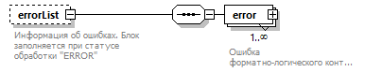
Свойства
  Минимальное число повторений элемента | 0
  Максимальное число повторений элемента | 1
  Содержимое | Комплексный тип
Дочерние элементы | error
Аннотация
  Документация
  Информация об ошибках. Блок заполняется при статусе обработки "ERROR"
Схема | <xs:element name="errorList" minOccurs="0">  <xs:annotation>  <xs:documentation>Информация об ошибках. Блок заполняется при статусе обработки "ERROR"</xs:documentation>  </xs:annotation>  <xs:complexType>  <xs:sequence>  <xs:element name="error" type="com:errorType" maxOccurs="unbounded">  <xs:annotation>  <xs:documentation>Ошибка форматно-логического контроля</xs:documentation>  </xs:annotation>  </xs:element>  </xs:sequence>  </xs:complexType>  </xs:element>

  - Атрибуты элемента eventLifeResult/errorList/error
Диаграмма | 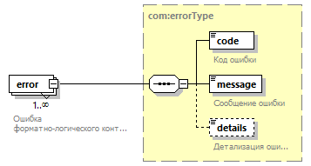
Тип | errorType
Свойства
  Минимальное число повторений элемента | 1
  Максимальное число повторений элемента | Неограниченное число раз
  Содержимое | Комплексный тип
Дочерние элементы | code message details
Аннотация
  Документация
  Ошибка форматно-логического контроля
Схема | <xs:element name="error" type="com:errorType" maxOccurs="unbounded">  <xs:annotation>  <xs:documentation>Ошибка форматно-логического контроля</xs:documentation>  </xs:annotation>  </xs:element>

  - Атрибуты элемента eventLifeResult/warnList
Диаграмма | 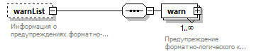
Свойства
  Минимальное число повторений элемента | 0
  Максимальное число повторений элемента | 1
  Содержимое | Комплексный тип
Дочерние элементы | warn
Аннотация
  Документация
  Информация о предупреждениях форматно-логических контролей
Схема | <xs:element name="warnList" minOccurs="0">  <xs:annotation>  <xs:documentation>Информация о предупреждениях форматно-логических контролей</xs:documentation>  </xs:annotation>  <xs:complexType>  <xs:sequence>  <xs:element name="warn" type="com:warnType" maxOccurs="unbounded">  <xs:annotation>  <xs:documentation>Предупреждение форматно-логического контроля</xs:documentation>  </xs:annotation>  </xs:element>  </xs:sequence>  </xs:complexType>  </xs:element>

  - Атрибуты элемента eventLifeResult/warnList/warn
Диаграмма | 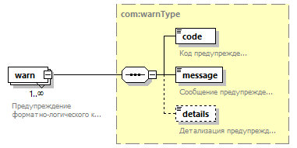
Тип | warnType
Свойства
  Минимальное число повторений элемента | 1
  Максимальное число повторений элемента | Неограниченное число раз
  Содержимое | Комплексный тип
Дочерние элементы | code message details
Аннотация
  Документация
  Предупреждение форматно-логического контроля
Схема | <xs:element name="warn" type="com:warnType" maxOccurs="unbounded">  <xs:annotation>  <xs:documentation>Предупреждение форматно-логического контроля</xs:documentation>  </xs:annotation>  </xs:element>

  - Атрибуты типа responseStatus
Тип | Ограничение типа xs:string
Свойства
  Базовый тип | xs:string
Используется в
  Элемент | eventLifeResult/status
Ограничения
  Вид | Значение | Аннотация
  Список допустимых значений | RECEIVED
    Документация
    Сообщение получено СФР, принято к обработке. Осуществляется проверка данных. Результат будет направлен дополнительно
  Список допустимых значений | ERROR
    Документация
    В процессе обработки сообщения были обнаружены ошибки форматно-логических контролей, блокирующие прием сообщения
  Список допустимых значений | PROCESSED
    Документация
    Сообщение успешно обработано
Схема | <xs:simpleType name="responseStatus">  <xs:restriction base="xs:string">  <xs:enumeration value="RECEIVED">  <xs:annotation>  <xs:documentation>Сообщение получено СФР, принято к обработке. Осуществляется проверка данных. Результат будет направлен дополнительно</xs:documentation>  </xs:annotation>  </xs:enumeration>  <xs:enumeration value="ERROR">  <xs:annotation>  <xs:documentation>В процессе обработки сообщения были обнаружены ошибки форматно-логических контролей, блокирующие прием сообщения</xs:documentation>  </xs:annotation>  </xs:enumeration>  <xs:enumeration value="PROCESSED">  <xs:annotation>  <xs:documentation>Сообщение успешно обработано</xs:documentation>  </xs:annotation>  </xs:enumeration>  </xs:restriction>  </xs:simpleType>

